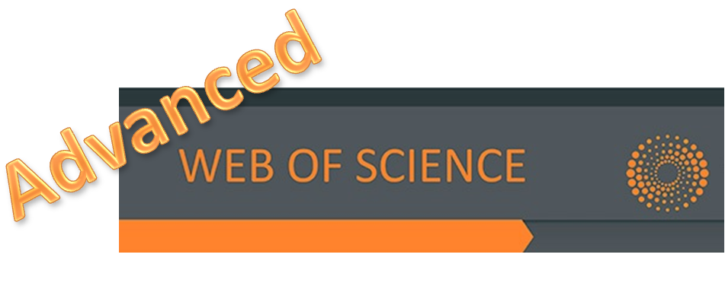

15 вересня
2016 р.
10:00 - 16:00
Аудиторія 210

Семінар:
Ефективне використання комплексу ресурсів Web of Science у науковій діяльності

Одноденний, інтенсивний, практичний семінар розрахований на користувачів Web of Science, які бажають поглибити знання з наукометрії, розібратися у тонкощах застосування розширених можливостей платформи, визначити особливості добору видання для публікації, написання та оформлення статті, видавничого процесу, поширення наукової інформації. Третина семінару буде практичною роботою, тому бажано мати ноутбук.
Цільова аудиторія: науковці, викладачі, аспіранти, бібліотекарі, співробітники науково-дослідних частин, редактори журналів.

Необхідна реєстрація на http://everum.org.ua/

ДОПОВІДАЧ
к.б.н. Ірина Тихонкова,
фахівець з наукометричних ресурсів Thomson Reuters
ІНФОРМАЦІЯ:
wokinfo.com/russian
Канал YouTube:
WOKtrainingsRussian
Координатор семінару:
ЮРКІВ ОЛЬГА
Тел. (032)2582637
E-mail: yurkiv.olha@gmail.com

Вхід вільний. Тривалість семінару – 6 годин.
Запрошуються науковці, аспіранти, студенти, бібліотекарі.

Місце проведення: Національний університет «Львівська політехніка», головний корпус

